Համեմատի՛ր։
7 կմ 20 մ * 720 մ
7000մ 20 մ * 720 մ
7020 մ > 720 մ
2 կմ 4 մ * 2040 մ
2000մ 4մ * 2040 մ
2004 մ < 2040 մ
5 կմ 4 մ * 504 մ
5000 մ 4 մ * 504 մ
5004 մ > 504 մ
7 կգ 200 գ * 720 գ
7000 գ 200 գ * 720 գ
7200 գ > 720 գ
20 տ 7 ց * 207 ց
200 ց 7 ց * 207 ց
207 ց = 207 ց
5 ց 78 կգ * 578 կգ
500կգ 78 կգ * 578 կգ
578 կգ = 578 կգ
Լրացրո՛ւ դատարկ վանդակները։
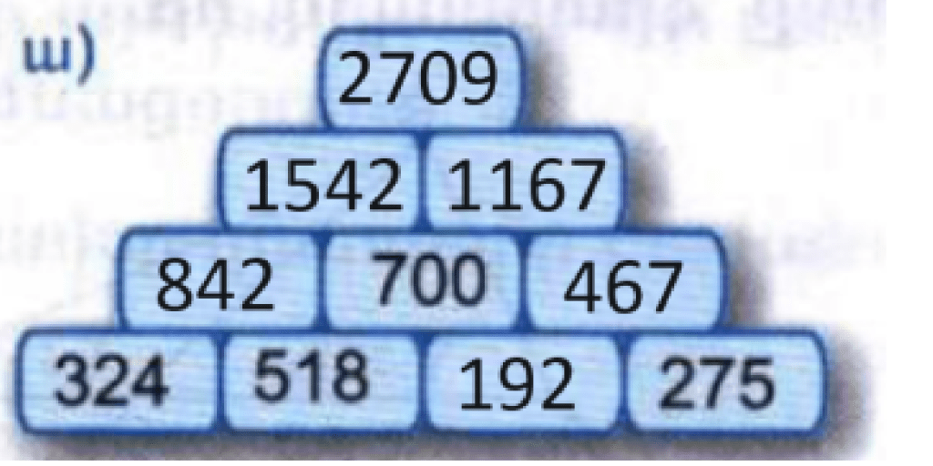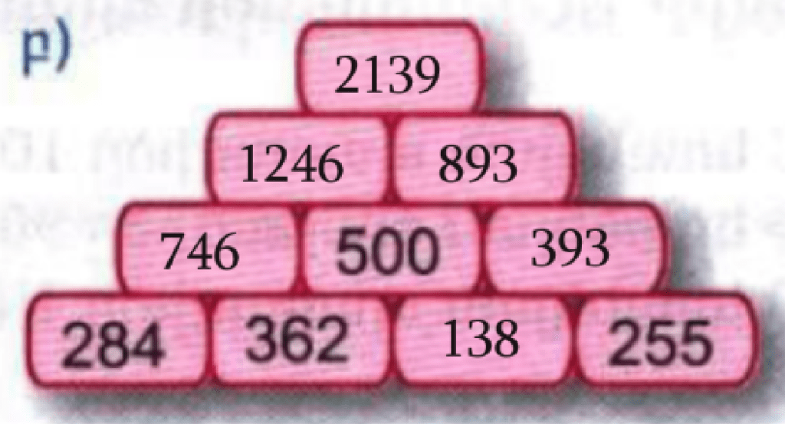
Տրված թվերից ընտրի'ր այն թիվը, որը տեղադրելով b-ի փոխարեն՝ կստանաս հավասարություն
5, 60, 10, 70, 50, 80
700 = b x 10 + 0
700 = 70 x 10 + 0
0 = b x 4 - 240
0 = 60 x 4 - 240
60 = b x 2 - 40
60 = 50 x 2 - 40
Հաշվիր աղյուսակում նշված աշխատողների մայիս ամսվա աշխատավարձը, լրացրու աղյուսակը և պատասխանիր հարցերին։
Անունը | 1 օրվա աշխատավարձը | Աշխատած օրերի քանակը | Ստանալիք աշխատավարձը
Կարեն | 4800 դրամ | 22 օր | 105600
Գոհար | 3500 դրամ | 25 օր | 87500
Հասմիկ | 5000 դրամ | 20 օր | 100000
Ընդամենը |  |  | 293100
Կարեն - 4800 x 22 = 105600
Գոհար - 3500 x 25 = 87500
Հասմիկ - 5000 x 20 = 100000
Միասին - 105600 + 87500 + 100000 = 293100

